ALL Accor lanza la oferta ‘Stay for More’ con hasta un 25% de descuento en tarifas flexibles en Europa y más allá

Viajar en invierno tiene algo especial. El ritmo se ralentiza y los destinos más conocidos adquieren un carácter completamente nuevo. Los mercados navideños llenan ciudades pintorescas, mientras que los paisajes invernales nítidos crean el escenario ideal para aventuras de temporada. Ya sea para disfrutar de la magia de una escapada invernal o para relajarse en costas bañadas por el sol, los viajes de invierno tienen la capacidad de convertir cada trayecto en una recompensa merecida.
ALL Accor, el programa de fidelización de viajes y estilo de vida, lanza una nueva oferta en ALL.com que brinda a los huéspedes un descuento de hasta el 25% en reservas de hotel con tarifa flexible de un mínimo de dos noches en hoteles participantes de toda Europa y más allá. Los miembros del programa de fidelización ALL Accor, de inscripción gratuita, pueden disfrutar de acceso a descuentos adicionales, con hasta un 10% extra de descuento en reservas en propiedades participantes, sujeto a disponibilidad.
La oferta, sujeta a disponibilidad en determinadas propiedades participantes, es válida para reservas realizadas hasta el 1 de diciembre de 2026, para estancias entre el 8 de diciembre de 2026 y el 28 de marzo de 2027, y está disponible en una amplia variedad de marcas de ALL Accor, desde Mövenpick, Pullman, Swissôtel y Handwritten Collection, hasta Mercure, Novotel, TRIBE, ibis, greet y otras marcas de ALL Accor.
La lista completa de hoteles participantes, así como los términos y condiciones completos, se puede consultar aquí.
Los huéspedes pueden reservar en ALL.com y elegir su escapada de invierno. Para obtener más información y reservar, visitar este enlace: aquí.
A continuación se muestra una selección de hoteles incluidos en la promoción, desde el Hotel Aeschi Interlaken – Handwritten Collection, rodeado de un espectacular paisaje alpino, hasta escapadas costeras en Croacia y Barcelona, el encanto histórico de Chester y una base céntrica en La Haya. Hay algo para cada escapada de invierno.

Barcelona, España

Ubicado en el vibrante barrio del Poblenou de Barcelona, el recién construido hotel ibis budget Barcelona Center ofrece una base conveniente para descubrir la ciudad, con fácil acceso a la playa, al centro histórico y a los hitos arquitectónicos de Barcelona. El hotel combina un alojamiento práctico con un ambiente relajado, lo que lo convierte en una opción sencilla para una escapada urbana.

Kvarner Bay, Croatia

Con vistas al mar Adriático, los huéspedes pueden disfrutar del primer resort de Mövenpick en la costa croata con el Mövenpick Hotel and Residences Kvarner Bay. Con alojamientos contemporáneos, un entorno mediterráneo y vistas al Adriático, el resort ofrece una base tranquila para descubrir la costa y las islas cercanas.

Interlaken, Switzerland

Ubicado en los Alpes suizos entre el lago de Thun y el Oberland bernés, el Hotel Aeschi Interlaken – Handwritten Collection abrió sus puertas a principios de este año tras una renovación integral como un refugio alpino cuidadosamente reinventado. Con un restaurante y un bar, e instalaciones de bienestar que incluyen una sauna, el hotel combina la belleza natural con una hospitalidad llena de carácter, ofreciendo un atractivo durante todo el año en uno de los destinos de ocio más consolidados de Suiza.

Chester, UK

Remontándose a 1860, The Queen at Chester – Handwritten Collection combina la grandeza victoriana con el estilo contemporáneo, justo enfrente de la estación de tren de Chester y cerca del centro histórico de la ciudad. El nuevo hotel ofrece cenas elegantes, té de la tarde, cócteles de autor y un jardín-terraza oculto, proporcionando una base relajante para descubrir una de las ciudades con más carácter de Inglaterra.

The Hague, Netherlands
TRIBE Den Haag Centraal sitúa el estilo vanguardista en el corazón de La Haya, con habitaciones contemporáneas, espacios sociales, un restaurante y un bar, y una ubicación céntrica en Spui. El hotel se encuentra a unos 10 minutos a pie de la estación central de Den Haag y a poca distancia de los museos, teatros, calles comerciales y monumentos históricos de la ciudad. La playa de Scheveningen también es accesible en tranvía.

###

Notas para los editores
P. ¿Para qué es válida la oferta Stay for More de ALL Accor de hasta el -25%?
R: La oferta Stay for More de ALL Accor de hasta el -25% es válida para todas las estancias con tarifa flexible reservadas para el periodo comprendido entre el 8 de diciembre de 2026 y el 28 de marzo de 2027, sujeto a disponibilidad y en propiedades participantes.
P: ¿Cuándo deben realizarse las reservas para la oferta Stay for More de ALL Accor?
R: Todas las reservas deben realizarse hasta el 1 de diciembre de 2026.
P: ¿Existe una duración mínima o máxima de estancia para la oferta Stay for More de ALL Accor?
R: La estancia mínima es de dos noches y la máxima de siete noches.
P: ¿Cuáles son los términos y condiciones de la oferta Stay for More?
R: Los términos y condiciones de la oferta se pueden encontrar aquí.
ACERCA DE ALL ACCOR  ALL Accor es una plataforma de reservas y un programa de fidelización que encarna la promesa de Accor tanto durante la estancia en el hotel como más allá de ella. A través de la página web y la aplicación ALL.com, los clientes pueden acceder a una oferta inigualable de estancias de más de 45 marcas de Accor en 110 países, siempre al mejor precio. El programa de fidelización ALL Accor ofrece a sus miembros acceso a una amplia gama de recompensas, servicios y experiencias, además de más de 100 socios de renombre. ALL Accor apoya a sus miembros a diario, permitiéndoles disfrutar de sus pasiones con más de 7.000 eventos en todo el mundo cada año: actividades locales, clases magistrales de chefs, grandes torneos deportivos y los conciertos más esperados. ALL Accor es el programa de fidelización preferido por los viajeros.  Descubre ALL Accor: ALL.com  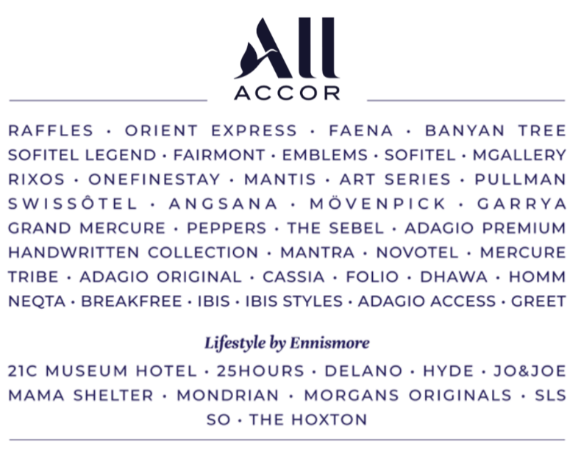 | PRESS CONTACTS  Sara López Morosetti  PR & Media Relations Manager- Mediterranean Countries  sara.lopezmorosetti@accor.com  Sergat  Agencia de comunicación  prensa@sergat.com

